Guía Nro. 1  
Modelar y Comunicar Sistemas con UML

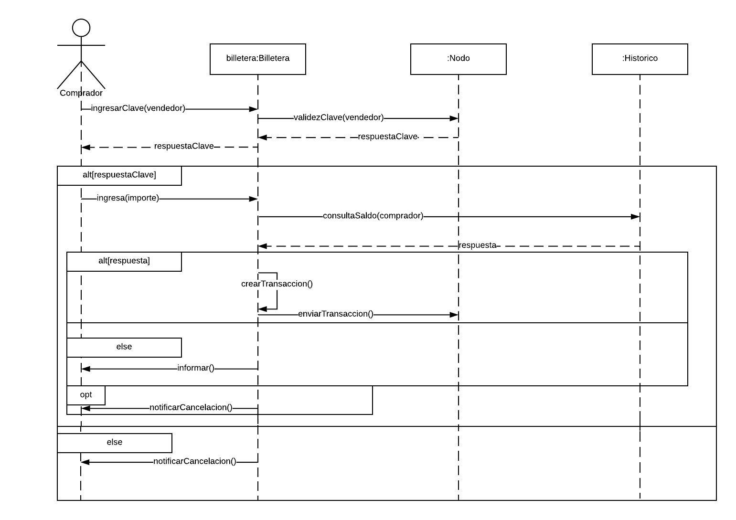Ejercicio 1​: Billetera DigiCoin

Autor: Nicolás Mastroianni

Revisor: Leandro Micolucci

# Ejercicio 2​: Sistema de Búsqueda de Personas

A)

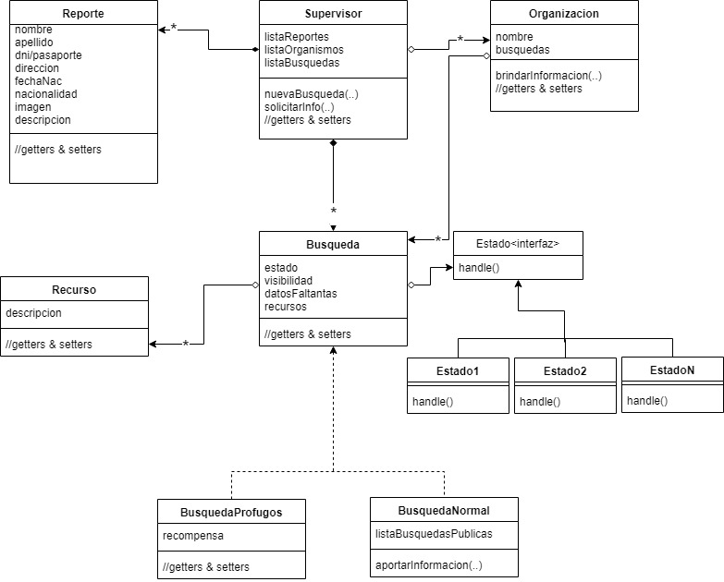

Autor: Nicolás Mastroianni

B)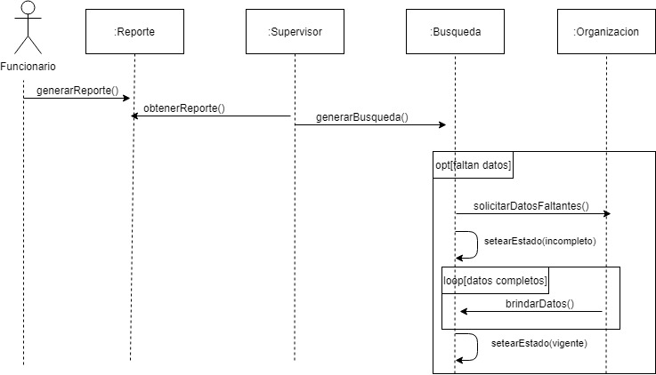

Autor: Nicolás Mastroianni

C)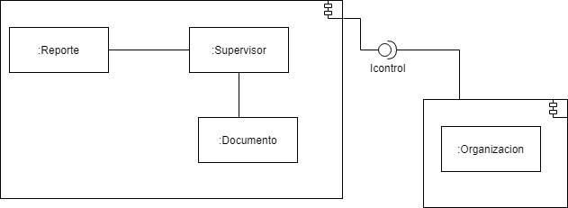

Autor: Nicolás Mastroianni

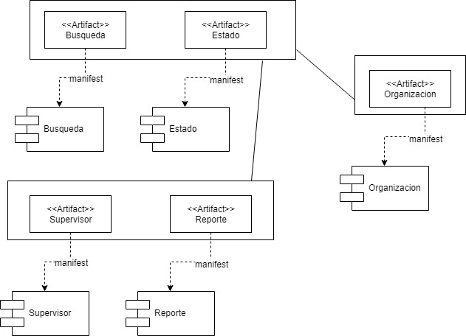D)

Autor: Nicolás Mastroianni

# Ejercicio 3: ​Streaming

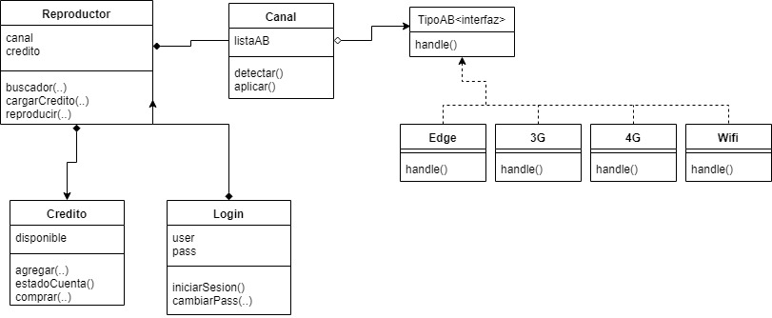a)

Autor: Nicolás Mastroianni

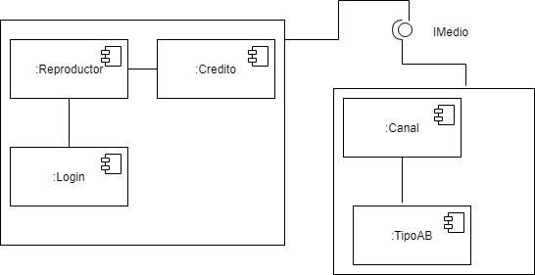b)

Autor: Nicolás Mastroianni